Как брать баррэ?
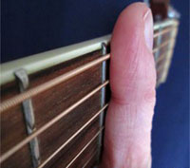Большой вариант приема берется следующим образом: возьмите гитару в руки также, как вы обычно держите ее при игре. Теперь указательным пальцем зажмите все струны на любом ладу. Сделайте удар по ним, как обычно играете боем на гитаре – и в идеале они должны зазвучать все. Даже если этого не случилось – после указательного пальца зажмите любой известный вам аккорд и снова ударьте по струнам. Они также должны зазвучать все. Если этого не случилось – зажимайте сильнее, пока звук не станет чистым, без дребезжания. Это – самая сложная часть взятия баррэ для начинающих, и именно ее нужно тщательно отработать.
Малый тип приема делается точно также – разница в том, что зажатие происходит не всех струн сразу, а лишь нескольких – первых трех, например аккорд F c малым баррэ.

Постановка рук
При взятии баррэ руки должны занимать такое же положение, как и при обычной игре. При этом важно, чтобы левая рука была максимально расслаблена и совершала минимальное напряжение при нормальном и качественном взятии позиции. Для удобства стоит следить за большим пальцем – опираясь на заднюю часть грифа, он должен разделять всю позицию примерно на середине.
Самым важным в отработке приема баррэ является чистота его звучания – и именно на это нужно обращать свое внимание. При совершении всех упражнений следите, чтобы все струны звучали чисто и без лишнего дребезжания.

Утомляемость и боль при взятии баррэ
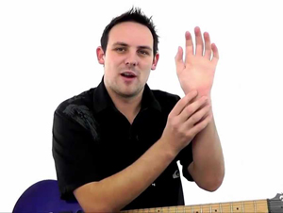Абсолютно точно можно сказать, что если вы начинающий гитарист и начали отрабатывать баррэ – упражнения будут сопровождаться болью в районе большого пальца и прилегающих к нему суставов и мышц. Это абсолютно нормально, так же, как и нормальна боль любого спортсмена при тренировке мышц. Можно даже сказать больше – даже у опытных гитаристов, с поставленным баррэ, рано или поздно начинают ныть мышцы – особенно если играть с ним долго.
Главное – не бросать занятия при появлении боли. Дайте руке отдохнуть, выпейте чаю, перекусите – и возвращайтесь к отработке приема. Даже сквозь боль старайтесь зажимать струны качественно. Рано или поздно вы почувствуете, что мышцы стали привыкать к нагрузкам, и что теперь постановка аккордов с баррэ не требует столько сил, сколько до этого. Со временем также нарастет и скорость перестановки – также, как и когда вы впервые начали зажимать струны – ведь пальцы болели и не слушались.

